Các ổ đĩa SAS, SATA và NL-SAS khác nhau như thế nào

**Khi bạn chọn mua máy chủ hay mảng lưu trữ cho máy chủ, bạn thường phải lựa chọn giữa ba loại ổ cứng: Serial Attached SCSI (SAS), Near Line SAS (NL-SAS) và Serial ATA (SATA). Tất nhiên còn có những loại ổ khác như Fibre Channel, nhưng trong bài viết này chỉ tập tro\ung vào câu hỏi về SAS và SATA. Trên thực tế thì các SSD cũng có thể sử dụng giao tiếp SAS hay SATA, nhưng ở đây chỉ nói tới ổ cứng truyền thống.**

Vậy, những gì làm nên khác biệt giữa các ổ đĩa SAS, NL-SAS và SATA? Có rất nhiều điều khác biệt, nhưng chắc chắn là bạn sẽ thấy một vài điều quen thuộc.

**SAS**

Các ổ đĩa SAS đã thay thế cho các ổ đĩa SCSI và trở thành tiêu chuẩn trong lĩnh vực lưu trữ doanh nghiệp. Trong số 3 loại ổ cứng đã nêu trên, nó là loại có độ tin cậy cao nhất, “giữ sức” lâu nhất ở điều kiện hoạt động khắc nghiệt, và có hiệu suất tốt nhất.

Về độ tin cậy, các ổ đĩa SAS tỏ ra an toàn hơn NL-SAS và SATA rất nhiều. Tỉ lệ lỗi bit BER ở ổ đĩa SAS thường là 1 trên 10^16, SATA là 1 trên 10^15, con số này thể hiện độ an toàn dữ liệu của ổ đĩa SAS gấp tới 10 lần so với ổ đĩa SATA.

Các ổ đĩa SAS cũng được chế tạo với các tiêu chuẩn chính xác hơn so với các loại ổ đĩa khác. Nó có MTBF khoảng 1,6 triệu giờ, so với 1,2 triệu giờ của SATA. Độ chênh lệch lên tới hơn 30% là một con số đáng kể.

Ngoài ra, các cặp đĩa và controller SAS cũng có nhiều hơn các tập lệnh điều khiển, giúp cho SAS trở thành một lựa chọn hiệu quả hơn SATA.

[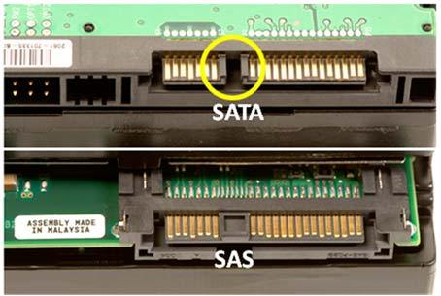](https://i2.wp.com/www.oczone.org/wp-content/uploads/2016/07/1-1.jpg)

**NL-SAS**

NL-SAS là khuôn mặt tương đối mới trong lĩnh vực lưu trữ, nhưng nếu bạn đã biết rõ về SATA và SAS, bạn đã biết mọi thứ về NL-SAS. NL-SAS cơ bản là ghép giữ ổ đĩa SATA với giao tiếp SAS. Trên Wikipedia: “các ổ đĩa NL-SAS là những ổ đĩa SATA enterprise với giao tiếp SAS, đầu đọc, dữ liệu và tốc độ quay của ổ đĩa SATA enterprise với giao tiếp SAS đầy đủ như trên các ổ đĩa SAS”

Có thể thấy 2 thành phần quan trọng là “ổ đĩa SATA enterprise” và “giao tiếp SAS đầy đủ”. Một cách ngắn gọn, NL-SAS là bộ các phiến đĩa SATA đi với tập lệnh nguyên bản của SAS. Mặc dù những ổ đĩa này không thể có hiệu suất tốt như SAS do có tốc độ quay thấp hơn, nhưng chúng có đầy đủ các tính năng enterprise của SAS, như sắp xếp lệnh, các kênh dữ liệu đồng thời, hỗ trợ multiple host.

* Sắp xếp lệnh: Xử lý đồng thời nhiều lệnh lưu trữ bằng cách sắp xếp lại chúng ở ngay cấp controller, cho dữ liệu tới phiến đĩa một cách hiệu quả nhất.
* Các kênh dữ liệu đồng thời: SAS bao gồm nhiều kênh dữ liệu song công, cho phép trao đổi dữ liệu nhanh hơn
* Hỗ trợ Multiple host: một ổ đĩa SAS có thể được điều khiển từ nhiều host mà không cần đến các bộ mở rộng.

Tuy nhiên, về mặt độ tin cậy thì ổ đĩa NL-SAS chỉ tương đương với các ổ đĩa SATA mà thôi. Chúng có BER khoảng 1 trên 10^15 mà MTBF khoảng 1,2 triệu giờ. Vì thế, nếu bạn cần đặt độ tin cậy lên hàng đầu thì NL-SAS không phải là lựa chọn tốt nhất, mà là SAS.

Về mặt tốc độ, ổ đĩa NL-SAS cũng không tốt hơn SATA. Chúng có tốc độ vòng quay 7.200 rpm, giống với hầu hết các ổ đĩa SATA (mặc dù các ổ đĩa SATA cũng có 1 số chạy ở tốc độ cao hơn).

Như vậy, có thể thấy lợi ích của ổ đĩa NL-SAS đến từ giá thành rẻ hơn nhưng lại có các tính năng như ổ đĩa SAS. Còn lại thì nó giống với ổ đĩa SATA hơn.

**SATA**

Tầm thấp nhất trong 3 loại ổ cứng đang xét chính là SATA. Mặc dù nó không có hiệu suất cao như SAS hay đầy đủ tính năng như NL-SAS, các ổ đĩa SATA vẫn chiếm ưu thế ở các hệ thống lưu trữ văn phòng – cơ quan, là nơi thường chỉ cần mức giá thấp với độ tin cậy chấp nhận được, ưu tiên dung lượng lớn.

SAS là gì ? HDD SAS ???

SAS Viết tắt của Serial Attached SCSI, một tiến trình phát triển song song SCSI vào một điểm-đến-điểm giao tiếp nối ngoại vi, trong đó các bộ điều khiển được liên kết trực tiếp vào ổ đĩa.

SAS là một cải tiến hiệu suất hơn bởi vì truyền thống SCSI SAS cho phép nhiều thiết bị (up to 128) của các kích cỡ khác nhau và các loại được kết nối đồng thời với cáp mỏng hơn và lâu hơn, đầy đủ truyền tín hiệu hỗ trợ song 3.0Gb / s. Ngoài ra, ổ đĩa SAS có thể cắm nóng.

Serial Attached SCSI (SAS) hỗ trợ cả SCSI và ATA Ba giao thức vận chuyển

- Serial SCSI Protocol (SSP)

• Hỗ trợ SAS (SCSI) ổ đĩa, ổ băng...

- Serial ATA Tunneling Protocol (STP)

• Hỗ trợ các ổ đĩa Serial ATA

- Serial Management Protocol (SMP)

• Hỗ trợ SAS expanders

Connector types:

* SFF 8482 – SATA compatible, 29 Drive Connector

* SFF 8484 –32 Multi-Lane 4i, up to four devices

* SFF 8470 – External connector (InfiniBand connector), up to four devices

* SFF 8087 –Internal 36 position Mini SAS , up to four devices

* SFF 8088 –External 26 Mini SAS with Universal Key to fit 2, 4 & 6, up to four devices

Từ lâu Seagate đã công bố ổ cứng Barracuda ES.2 với chuẩn kết nối SAS (Serial Attached SCSI) 1Tb.

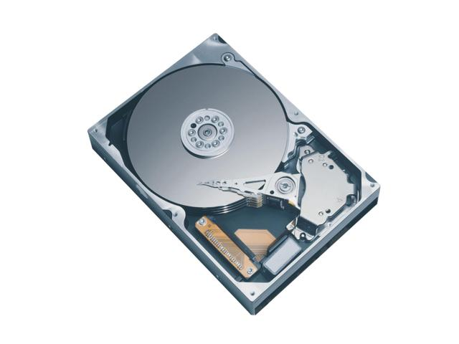

Các ứng dụng truyền thông đa phương tiện (như phim, nhạc..), email được tăng tốc 135% qua chuẩn SATA cùng các tương thích riêng và đặc điểm mạnh mẽ cho các doanh nghiệp.

Với Barracuda ES.2 1Tb của Seagate, lượng dữ liệu số của các doanh nghiệp ngày càng đồ sộ đã có thể dễ dàng truy xuất nhanh chóng với chuẩn SAS. Seagate là công ty đầu tiên giới thiệu thêm chuẩn kết nối SAS mới cho người tiêu dùng bên cạnh chuẩn SATA. Đối với các nhà cung cấp như HP, SAS mang đến cho họ các cấp độ bảo toàn dữ liệu đa dạng và hiệu năng cao.

Công nghệ PowerTrim Seagate được tích hợp trong dòng Barracuda ES.2, quản lý linh hoạt lượng điện năng tiêu thụ tùy vào mức độ sử dụng, tiết kiệm 20% lượng điện tiêu thụ chung của ổ đĩa và giảm 55% điện năng hơn so với các ổ đĩa cùng loại của hãng khác.

Những tính năng vượt trội của dòng Barracuda ES.2 thể hiện ở hiệu năng truy xuất dữ liệu, độ tin cậy, khả năng lưu trữ và tiết kiệm năng lượng, với tỷ lệ lỗi không thể phục hồi ít hơn 10 lần so với các ổ cứng máy để bàn, khả năng bị lỗi rất thấp ngay cả đối với các hệ thống hoạt động theo cơ chế 24/7 (cứ mỗi 1,2 triệu giờ hoạt động liên tục mới gặp 1 lỗi). Tốc độ dòng Barracuda ES.2 khoảng 7.200-rpm, thời gian tìm kiếm khoảng 8,5ms, có dung lượng 500Gb, 750Gb và 1Tb. Các sản phẩm được bảo hành 5 năm.

---------------------------------------------------------

*SAS HDD ADAPTERS 1 port SAS and SATA Backplane . (Extra-Slim Type)

*FCI SAS and SATA Connectors Enable Port Selection in Hard Drive Carriers

*Với 4 port ra , nhưng có thể gắn được 16 HDD SAS/SATA